Консультация для родителей
«Какие русские народные сказки читать детям?»
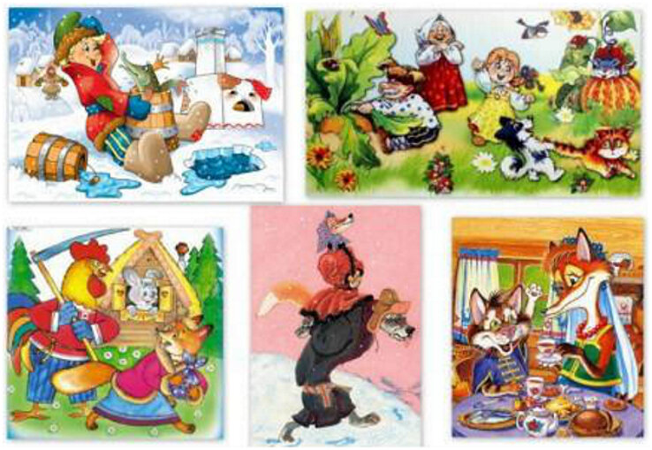

Взрослые иногда недооценивают роль сказки, в формировании личности, в развитии ребенка. В современном обществе русские народные сказки отходят на второй план, они заменяются многочисленными энциклопедиями и обучающей литературой?

На самом деле, сказка должна входить в жизнь ребенка с самого раннего возраста, сопровождать его на протяжении всего дошкольного детства и оставаться с ним на всю жизнь. Со сказки начинается знакомство с миром литературы, с миром человеческих взаимоотношений и окружающим миром в целом. Именно через сказку ребенку передается культурное наследие человечества. Сказка будит любознательность и воображение ребенка, развивает его интеллект, помогает понять самого себя, свои желания и эмоции, а также желания и эмоции других людей.

Каждому возрасту ребенка подходит своя, особенная сказка. Кроме назидания малышам, она поможет высмеять лень или глупость, излишнее мечтательство или болтливость, хитрость, глупость, жестокость.

Известно, что дети любят слушать и читать русские народные сказки только лет до семи. Позднее этого возраста, их уже не привлекают слегка устаревшие герои. Хотя конечно есть и исключения.

Дети (от 3 до 7 лет) дошкольного возраста понимают больше – и сказки для них должны быть сложнее. Сказки для детей от 3 до 7 лет должны содержать определенную мораль, не обязательно находящуюся на поверхности, быть поучительными для ребенка и заставлять его размышлять. После прочтения сказок для детей в этом возрасте неплохо бы провести небольшую беседу о том, как малыш понял сказку, и какие вопросы у него возникли. Для детей этого возраста подойдут такие сказки: русские народные сказки: «Царевна-лягушка», «Сказка об Иване-царевиче, Жар-птице и о Сером волке», «Морской царь и Василиса Премудрая», «Морозко», «Сивка-Бурка», «Снегурочка», «По Щучьему велению», «Три зятя», «Сказка о молодильных яблоках и живой воде», «Сестрица Аленушка и братец Иванушка», «Хаврошечка» и т. д.

Дети до 5-6 лет со всей серьезностью верят в то, что магия существует, а волшебники живут среди нас. В связи с этим, во избежание смешения реальности и вымысла, волшебные сказки стоит начать рассказывать детям примерно к 6 годам.

Уважаемые родители, не забывайте, что именно сказки в совокупности с играми знакомят малыша с окружающим миром, прививают ему жизненные ценности и формируют его характер. Донести до ребенка какую-то информацию или правило намного проще в форме сказок, нежели в форме нудных и долгих нотаций.

